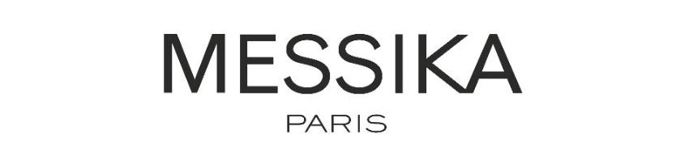

Madame Web Filminin Kırmızı Halısında
Dakota Johnson'dan Messika Şıklığı

Dün gece Madame Web filminin Mexico City, Cinemex Antara Polanco'da düzenlenen galasında Dakota Johnson, Messika’nın yüksek mücevher tasarımlarıyla poz verdi. Johnson, Born To Be Wild koleksiyonundan Desert Bloom gerdanlığı ve yüzüğü ile kırmızı halıda büyüleyici bir görünüm sergiledi.

@messika
#SayItWith #Messika #DisruptingDiamonds

İletişim için:
sude@nuvocollectif.com
eda@nuvocollectif.com
gokce@nuvocollectif.com

